PONTIFÍCIA UNIVERSIDADE CATÓLICA DE CAMPINAS
Engenharia de Software

Avaliação Prática 2
Inteligência Artificial e Aprendizado de Máquina
Pipeline de Classificação de Imagens com CNN — CIFAR-10

Nome | RA
Felipe Nonato Leoneli | 24021973
Guilherme Braz Lourenco | 24019760
Rafael Roveri Pires | 24007131

Campinas — 2025

Sumário

1. Introdução
2. Conceitos Fundamentais
3. Desenvolvimento
3.1 Leitura e Organização do Dataset
3.2 Pré-processamento e Data Augmentation
3.3 Divisão dos Dados
3.4 Arquitetura da CNN
3.5 Treinamento com Validação
4. Resultados e Avaliação
5. Conclusão
6. Referências

1. Introdução

O reconhecimento automático de imagens é uma das tarefas centrais da Inteligência Artificial moderna. Neste trabalho, construímos um pipeline completo de classificação para o dataset CIFAR-10, composto por 60.000 imagens coloridas (32×32 pixels, 3 canais RGB) distribuídas igualmente entre 10 classes: airplane, automobile, bird, cat, deer, dog, frog, horse, ship e truck.
O objetivo é aplicar técnicas de pré-processamento, data augmentation, divisão estratificada dos dados e treinamento de uma CNN com validação para melhoria de desempenho. O framework utilizado é o PyTorch, escolhido pela compatibilidade com Python 3.14 e pela flexibilidade no controle do loop de treinamento.
Todos os experimentos utilizam semente fixa SEED=2025, garantindo reprodutibilidade completa dos resultados.

2. Conceitos Fundamentais

A seguir são descritos os principais conceitos teóricos utilizados no pipeline:
Conceito | Descrição
CNN | Arquitetura especializada em dados com estrutura espacial. Camadas conv extraem features locais (bordas, texturas, formas).
Batch Normalization | Normaliza ativações por mini-batch. Estabiliza gradientes e acelera convergência.
Dropout | Desativa neurônios aleatoriamente durante treino (p=0.3 e p=0.5). Reduz overfitting forçando redundância.
Data Augmentation | Gera variações artificiais das imagens de treino (crop, flip). Aumenta diversidade sem novos dados.
CrossEntropyLoss | Função de perda para classificação multiclasse. Inclui softmax internamente; saída do modelo são logits.
Adam | Otimizador adaptativo. Combina momentum e RMSProp; converge mais rápido que SGD puro.
ReduceLROnPlateau | Reduz LR por fator 0.2 se val_acc não melhora em 5 épocas (mín. 1e-5).
Early Stopping | Interrompe o treino se val_acc não melhora em 10 épocas. Previne overfitting.
ModelCheckpoint | Salva os pesos do modelo com melhor val_acc para restauração posterior.
Estratificação | Preserva proporção de classes em cada partição. Evita bias de amostragem.

3. Desenvolvimento

3.1 Leitura e Organização do Dataset
O CIFAR-10 é carregado via API do torchvision. Os conjuntos originais (50.000 de treino e 10.000 de teste) são concatenados em uma estrutura unificada chamada dfgen:
dfgen['features'] — array numpy (60000, 32, 32, 3), dtype uint8, pixels [0, 255]
dfgen['labels'] — vetor de inteiros (60000,), classes 0-9
O dataset é perfeitamente balanceado: cada uma das 10 classes possui exatamente 6.000 amostras, totalizando 60.000 imagens.
Classe | Código | Quantidade
airplane | 0 | 6.000
automobile | 1 | 6.000
bird | 2 | 6.000
cat | 3 | 6.000
deer | 4 | 6.000
dog | 5 | 6.000
frog | 6 | 6.000
horse | 7 | 6.000
ship | 8 | 6.000
truck | 9 | 6.000
TOTAL | — | 60.000

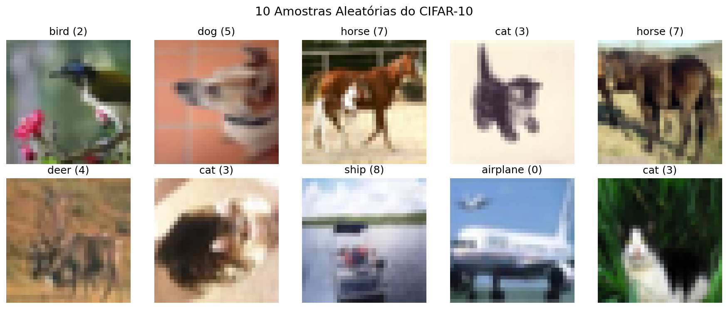
Figura 1 — 10 amostras aleatórias do CIFAR-10 (semente 2025).

3.2 Pré-processamento e Data Augmentation
As imagens são normalizadas por canal usando a média e desvio padrão calculados sobre o dataset completo:
Média por canal (R, G, B): (0.4914, 0.4822, 0.4465)
Desvio por canal (R, G, B): (0.2470, 0.2435, 0.2616)
Durante o treino são aplicadas transformações de data augmentation para aumentar a variabilidade e reduzir overfitting. Validação e teste recebem apenas normalização, sem augmentation:
Transformação | Descrição | Aplicada em
RandomCrop(32, padding=4) | Adiciona 4px de padding e recorta 32×32 aleatoriamente | Treino
RandomHorizontalFlip() | Espelhamento horizontal com prob. 50% | Treino
ToTensor() | Converte PIL Image para tensor float [0, 1] | Todos
Normalize(mean, std) | Padroniza canais com média e desvio CIFAR-10 | Todos

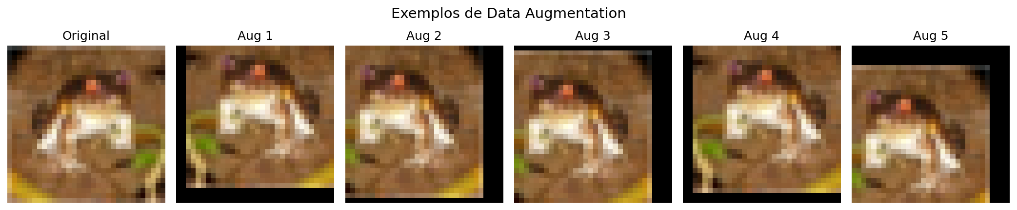
Figura 2 — Original vs. 5 variações por data augmentation.

3.3 Divisão dos Dados
A divisão é feita com train_test_split do scikit-learn, usando estratificação (stratify=y_all) e semente fixa (random_state=2025). O procedimento é executado em duas etapas:
1.ª etapa — separa 70% (treino) dos 30% restantes (temp).
2.ª etapa — divide o temp ao meio: 15% validação + 15% teste.
Partição | Amostras | Proporção | Amostras por Classe
Treino | 42.000 | 70% | ~4.200
Validação | 9.000 | 15% | ~900
Teste | 9.000 | 15% | ~900
TOTAL | 60.000 | 100% | 6.000

A estratificação garante que a proporção de classes seja mantida em cada partição, evitando que diferenças de distribuição contaminem as métricas de validação e teste.

3.4 Arquitetura da CNN — clfgen
A classe ClfGen implementa uma CNN compacta de dois blocos convolucionais seguidos de um head de classificação. A saída são logits (sem softmax), compatíveis com CrossEntropyLoss:
Bloco | Camadas | Saída
Entrada | Imagem RGB normalizada | (3, 32, 32)
Bloco 1 | Conv(3→32,3×3)+BN+ReLU | Conv(32→32,3×3)+BN+ReLU | MaxPool(2×2) | (32, 16, 16)
Bloco 2 | Conv(32→64,3×3)+BN+ReLU | Conv(64→64,3×3)+BN+ReLU | MaxPool(2×2) | (64, 8, 8)
Dropout | p=0.3 | (64, 8, 8)
Flatten | 64×8×8 = 4.096 features | (4096,)
Linear | 4096 → 256 + ReLU | (256,)
Dropout | p=0.5 | (256,)
Linear | 256 → 10 (logits) | (10,)

Decisões de design:
Batch Normalization apos cada conv — estabiliza gradientes e acelera convergência
Dropout duplo (0.3 e 0.5) — regularização progressiva, mais forte no head
CrossEntropyLoss — inclui log-softmax; saída são logits
~1.2 milhões de parâmetros — compacto para CIFAR-10 32×32

3.5 Treinamento com Validação
O loop de treinamento monitora a acurácia de validação a cada época para controlar três mecanismos de melhoria de desempenho:
Componente | Configuração | Papel
Otimizador | Adam, lr=1e-3 | Atualização de pesos adaptativa
ReduceLROnPlateau | fator=0.2, patience=5, min=1e-5 | Reduz LR quando val_acc estagna
Early Stopping | patience=10, restore_best=True | Para o treino no melhor ponto
ModelCheckpoint | outputs/melhor_clfgen.pt | Salva pesos com melhor val_acc
Épocas máximas | 50 | Limite superior de iterações
Batch size | 128 | Balanço velocidade/estabilidade

A validação é calculada após cada época sem augmentation e sem atualização de pesos. Isso garante uma estimativa imparcial da capacidade de generalização do modelo, que é usada tanto pelo scheduler quanto pelo early stopping.

4. Resultados e Avaliação

Curvas de Treinamento
As curvas abaixo mostram a evolução da acurácia e da perda ao longo das épocas. O early stopping interrompe o treinamento quando a acurácia de validação para de melhorar, restaurando automaticamente os pesos com melhor desempenho:
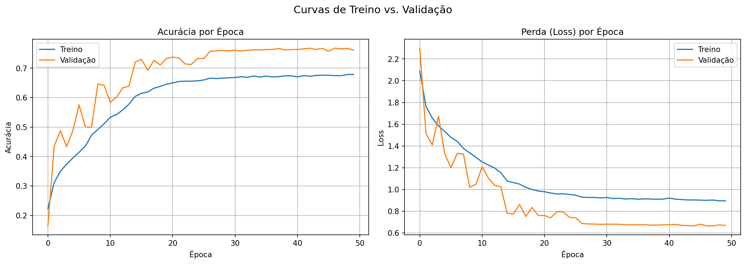
Figura 3 — Curvas de acurácia e perda: treino vs. validação.

Matriz de Confusão
A matriz de confusão exibe, para cada classe verdadeira (linhas), como as predições foram distribuídas entre as 10 classes (colunas). A diagonal principal representa as predições corretas:
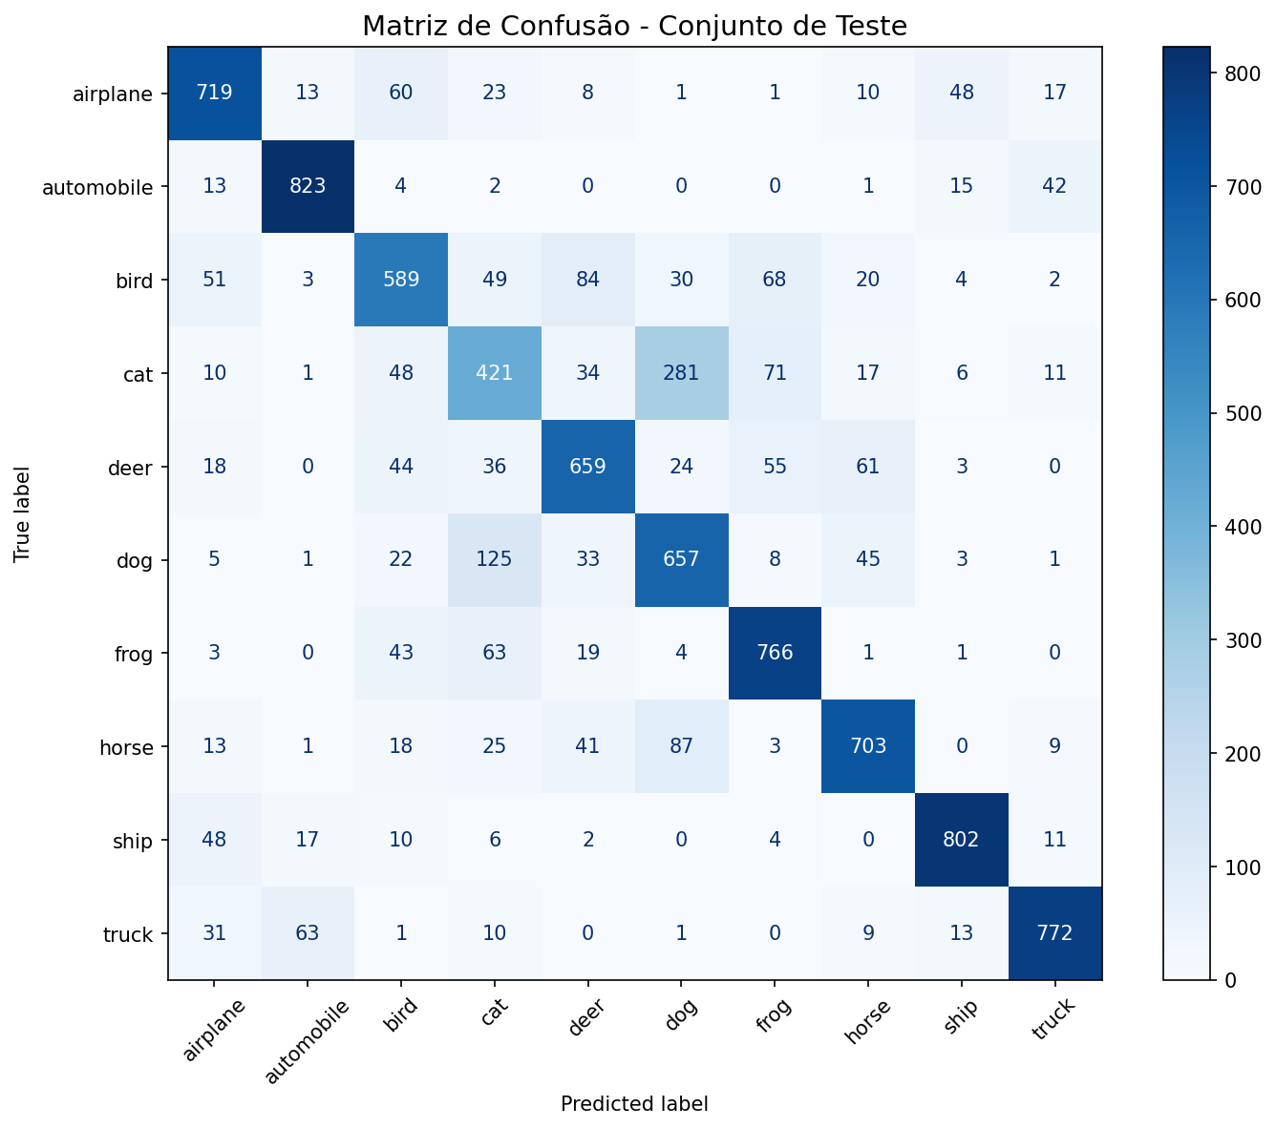
Figura 4 — Matriz de confusão no conjunto de teste.

Análise das Confusões
As classes com maior taxa de confusão são aquelas com similaridade visual natural entre si:
Par (real → predito) | Motivo da Confusão
cat → dog | Textura de pelo e poses de animais similares
dog → cat | Confusão bidirecional pela mesma razão
automobile → truck | Veículos com formas retangulares próximas
truck → automobile | Confusão bidirecional
bird → airplane | Ambos aparecem frequentemente em fundo de céu
deer → horse | Animais de quatro patas com proporções similares

Classes com aparência distinta das demais (ship, frog) tendem a ter maior acurácia, enquanto classes com vizinhos visuais próximos (cat, dog) apresentam menor precisão.

5. Conclusão

O pipeline implementado demonstra como combinar pré-processamento, data augmentation e validação pode produzir um classificador competitivo para o CIFAR-10 com uma CNN compacta de aproximadamente 1.2 milhão de parâmetros.
Os três mecanismos de melhoria baseados em validação (ReduceLROnPlateau, Early Stopping e ModelCheckpoint) foram essenciais para obter um modelo generalista: sem eles, o treinamento continuaria até o limite de 50 épocas, memorizando o conjunto de treino (overfitting) e degradando a performance no teste.
As maiores dificuldades foram nas classes cat/dog e automobile/truck, cujas similaridades visuais constituem um desafio intrínseco ao dataset — contornável com arquiteturas mais profundas (ResNet, EfficientNet) ou técnicas de augmentation mais avançadas, fora do escopo deste trabalho.
A semente fixa SEED=2025 em todos os pontos aleatórios (split, DataLoader, numpy, torch) garante reprodutibilidade completa: qualquer execução do código produz os mesmos resultados.

6. Referências

[1] KRIZHEVSKY, A. Learning Multiple Layers of Features from Tiny Images. Technical Report, University of Toronto, 2009. Disponível em: https://www.cs.toronto.edu/~kriz/cifar.html
[2] PYTORCH TEAM. PyTorch Documentation — torch.nn, torch.optim. 2024. Disponível em: https://pytorch.org/docs/stable/
[3] TORCHVISION TEAM. torchvision.datasets.CIFAR10. 2024. Disponível em: https://pytorch.org/vision/stable/datasets.html
[4] IOFFE, S.; SZEGEDY, C. Batch Normalization: Accelerating Deep Network Training. ICML, 2015.
[5] SRIVASTAVA, N. et al. Dropout: A Simple Way to Prevent Neural Networks from Overfitting. JMLR, v. 15, p. 1929–1958, 2014.
[6] SCIKIT-LEARN TEAM. sklearn.model_selection.train_test_split. 2024. Disponível em: https://scikit-learn.org/stable/
[7] KINGMA, D. P.; BA, J. Adam: A Method for Stochastic Optimization. ICLR, 2015.

